LESNÉ HUBY A LIŠAJNÍKY

Meno a priezvisko.......................................................... Trieda:...........................

1. Uveď názvy húb, časti tela uvedených húb, rozdiely medzi nimi:

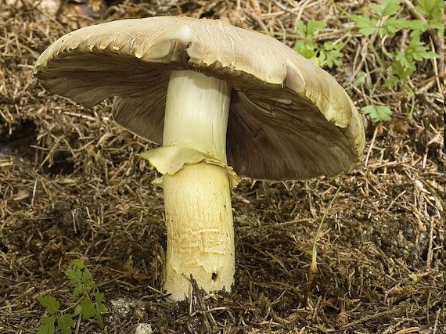 č.1 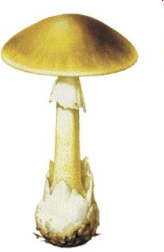 č.2

č.1 Nazýva sa....................................................................

č.2 Nazýva sa................................................................... . Na hlúbiku

má ..................................... aj .........................................

2. Doplň:

Huby sa živia........................................................ látkami, lebo nemajú chloroplasty,

nemôže v nich prebiehať fotosyntéza. Huby, ktoré žijú na živých organizmoch

nazývame.................................................., lebo na nich cudzopasia. Huby, ktoré

čerpajú živiny z odumretých organizmov, nazývame ...........................................

Kozák osikový rastie pod osikou, lebo s ňou žije v ........................................ Huby

v prírode ............................................ odumreté zvyšky organizmov.

Rozmnožujú sa ....................................... .

3. Podčiarkni jedlé huby:

Hríb dubový, hríb satan, rýdzik pravý, rýdzik kravský, pečiarka ovčia, muchotrávka

červená, muchotrávka červenkastá.
.

4. Podčiarkni huby, ktoré majú rúrky na spodnej strane klobúka:

Hríb dubový, pečiarka ovčia, muchotrávka zelená, rýdzik pravý, hríb dubový.

5. Doplň:

Hríb dubový rastie pod .................................... Podhubím čerpá zo zeme vodu

s neústrojnými látkami a dáva ju stromu, ktorý z týchto látok pri fotosyntéze vytvorí

.................................... látky. Tomuto spolunažívaniu hovoríme ..............................

6. Podčiarkni skupinu do ktorej patria lišajníky:

Huby Rastliny Živočíchy Baktérie

7. Doplň:

Lišajníky sú ................................... organizmy. Žijú na ............................, na

Chudobnej ...................................... pôde. Sú ukazovateľmi ..................................

.................................................... .

Kde rastú lišajníky, tam je ................................................. .

8. Uveď názvy lišajníkov:

Rastiem na kôre lesných stromov ............................................................................

Rastiem na chudobnej lesnej pôde ...........................................................................

Rastiem na skalách ..........................................................



